**客户送样说明书**

送样日期：2020年5月2日

1. **基本情况**

|  |  |  |  |
| --- | --- | --- | --- |
| 供 应 方： | 峰岹科技（深圳）股份有限公司 | 工 程 师： | 汤工：13856094270 |
| 接 收 方： | 新科空调有限公司 | 工 程 师： | 刘工 |
| 项目名称： | 压缩机 | 产品型号： | FU6812L |
| 配件清单： | FU6812L控制板（1pcs）、电机接头线(1条) | | |

**二、测试板基本功能描述**

|  |  |  |  |  |  |
| --- | --- | --- | --- | --- | --- |
| 序号 | 项目 | 参数 | 序号 | 项目 | 参数 |
| 1 | 电机规格型号 | 极对数为3、电阻0.35欧姆，电感为0.00005H | 2 | 负载 |  |
| 3 | 工作电压（V） | 220V交流电 | 4 | 工作电流（A） | 最大10A |
| 其他 |  | | | | |

**三、连线说明**

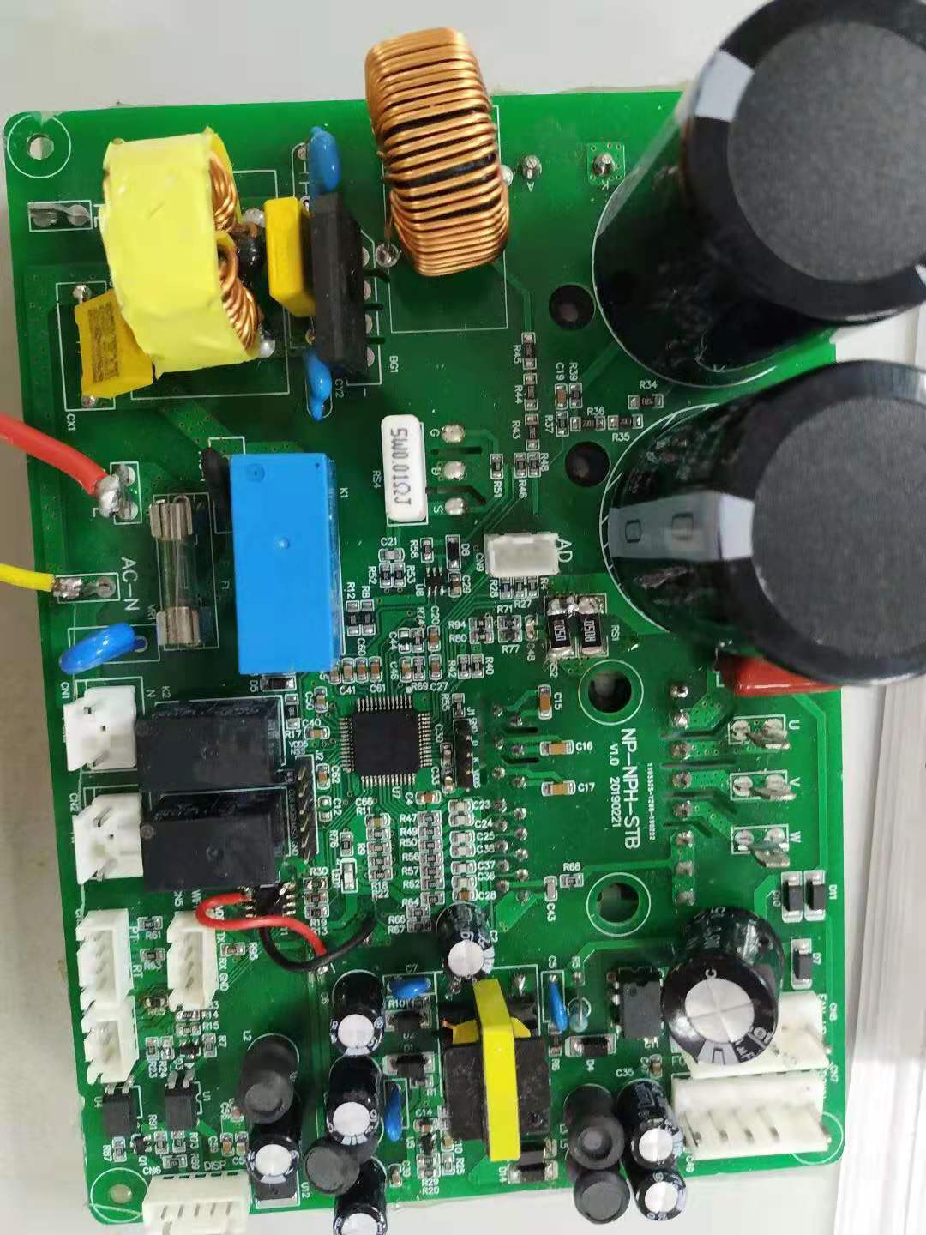

电机U,V,W相线

220VAC接线端